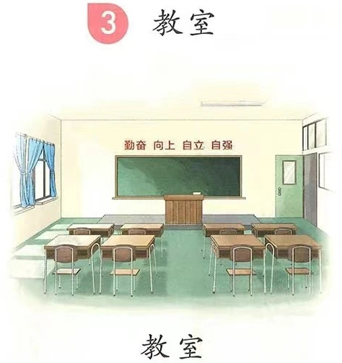
# 生活语文
## 学校生活
### 教室
#### 课程
这个整洁的房间是教室。同学们将在教室里上课。教室前面有黑板和讲台，下面有桌子和椅子。老师会站在黑板前讲课时，同学们要坐在下方的座位上认真听讲哦。

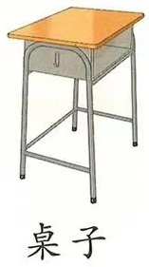
# 生活语文
## 学校生活
### 教室
#### 课程
教室里每个小朋友都有自己的桌子和椅子。桌子下面有小抽屉，可以放课本和文具。我们要时刻保持桌面和抽屉整洁哦。

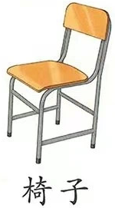
# 生活语文
## 学校生活
### 教室
#### 课程
这是你的专属小椅子。上课时要稳稳坐在椅子上，认真听老师讲课，不能随便离开座位哦。

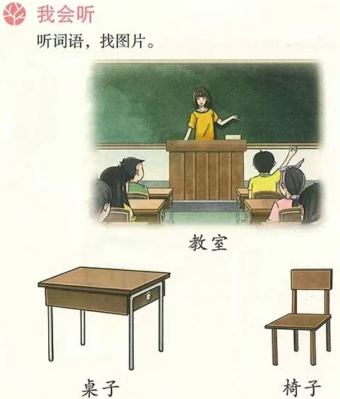
# 生活语文
## 学校生活
### 教室
#### 练习
##### 听词语找图片
你能分别找出教室、桌子和椅子吗？
上方图中有个身着黄色衣服的老师在讲课，有很多同学在这个房间听这位老师讲课，这是教室。
左下方是一张桌子，右下方是带靠背的椅子。

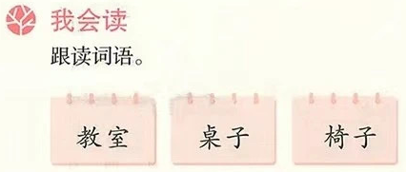
# 生活语文
## 学校生活
### 教室
#### 练习
##### 跟读词语
小朋友，你们会读这几个词吗？来练习读一下吧：
第一个词读作：教室
第二个词读作：桌子
第三个词读作：椅子

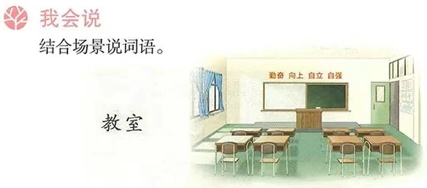
# 生活语文
## 学校生活
### 教室
#### 练习
##### 结合场景说词语
同学们要去哪里上课呀？
要去教室上课。

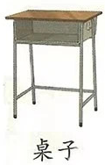
# 生活语文
## 学校生活
### 教室
#### 练习
##### 结合场景说词语
小朋友，这张桌子是你的吗？
进入教室要找准自己的桌椅哦。

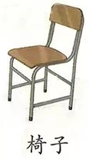
# 生活语文
## 学校生活
### 教室
#### 练习
##### 结合场景说词语
同学们上课时要坐在哪里呀？
要坐在自己的椅子上。

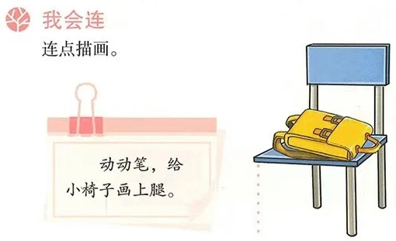
# 生活语文
## 学校生活
### 教室
#### 练习
##### 画一画
看出这把椅子缺了什么部件吗？
是左边的一条腿！动动手，练习给小椅子画上腿吧

